Синтез и характеризация смешаннолигандных комплексов Cu(II), Mn(II) и Co(II) с 5-фенилтетразолом и полипиридиновыми лигандами
Ермакова Е.А.,^{1,2} Еремина Ю.А.^{1,2,3}
Студентка, 4 курс специалитета
¹Новосибирский национальный исследовательский государственный университет,
Факультет естественных наук, Новосибирск, Россия
²Институт неорганической химии им. А.В.Николаева СО РАН, Новосибирск, Россия
³Научно-исследовательский институт молекулярной биологии и биофизики – структурное подразделение ФИЦ ФТМ, Новосибирск, Россия
E–mail: ermakova2299@gmail.com
Химиотерапия является одним из методов комплексного лечения онкологических заболеваний, поэтому проводятся масштабные исследования, целью которых является создание новых противоопухолевых препаратов, имеющих меньшие дозозависимые побочные эффекты в сравнении с цисплатином и его аналогами [1]. В частности, одним из перспективных классов соединений являются смешаннолигадные комплексы эндогенных металлов с полипиридиновыми лигандами. В литературе имеются данные по смешаннолигадным комплексам Cu(II) на основе 1,10-фенантролина и его производных (Casiopeinas®), которые показали высокую цитотоксическую активность [2]. Не менее важным фактором для исследований является биологическая активность самих лигандов. Тетразолы являются известными фармакофорами, которые способны образовывать устойчивые координационные связи с ионами металлов. Именно поэтому для исследований были выбраны соответствующие лиганды.
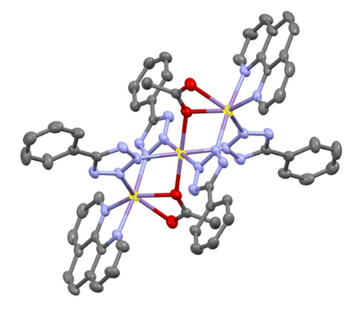
В рамках работы синтезирован ряд смешаннолигандных соединений Cu(II), Mn(II) и Co(II) с 5-фенилтетразолом и полипиридиновыми лигандами (1,10-фенантролин, 1,10-фенантролин-5,6-дион, 4,7-диметил-1,10-фенантролин, 2,2'-бипиридин, 4,4'-диметил-2,2'-бипиридин). Все комплексы были получены путем взаимодействия водных растворов ацетатов металлов с этанольными растворами лигандов. Комплексы синтезированы в соотношении М : 5-фенилтетразол : полипиридин = 1 : 2 : 1. Полученные соединения охарактеризованы с помощью элементного, рентгенофазового анализа и ИК-спектроскопии. Кристаллические структуры ряда комплексов установлены с помощью рентгеноструктурного анализа. В качестве примера приведена структура соединения Mn(II) c 5-фенилтетразолом и 1,10-фенантролином: полученный комплекс является трехъядерным, каждый атом марганца имеет октаэдрическое окружение (рисунок 1).
Цитотоксическая активность лигандов, солей металлов и полученных комплексов исследована на клеточной линии человека Нep2 (клетки карциномы гортани) с использованием прибора IN CellAnalyzer 2200 (GE Healthcare, UK). Среди серии соединений наиболее выраженные цитотоксические свойства проявляют комплексы Сu(II) и Mn(II) с 1,10-фенантролином и 5-фенилтетразолом. Среди полипиридиновых лигандов цитотоксическая активность наблюдается только у 4,7-диметил-1,10-фенантролина, которая усиливается в комплексах Сu(II) с 5-фенилтетразолом.
Рисунок 1..Структура комплекса Mn(II) c 5-фенилтетразолом и 1,10-фенантролином
Работа выполнена при поддержке Российского Научного Фонда (грант №20-73-10207).
Литература
1. D.J. Higby, H.J. WallaceJr., J.F. Holland: Cis-diamminedichloroplatinum (NSC-119875): aphaseIstudy // CancerChemother. Rep. 1973, №57. p. 459–463.
2. L. Ruiz-Azuara, E.M. Bravo-Gomez: Copper compounds in cancer chemotherapy // Curr. Med. Chem. 2010, №17. p. 3606–3615.

